 |  | 

RETROSPECTIVES ANNEE 2022

NOS CHAMPIONS DU MONDE

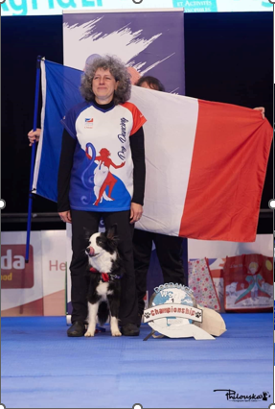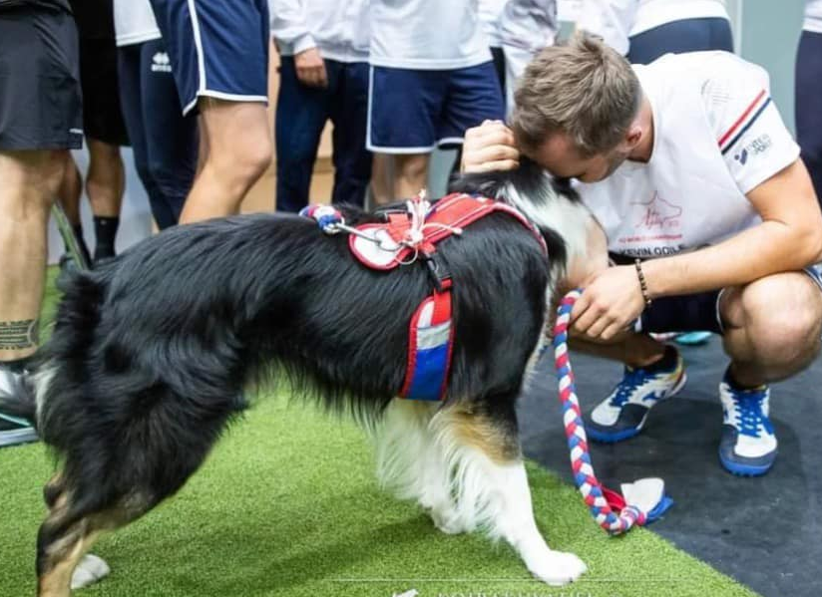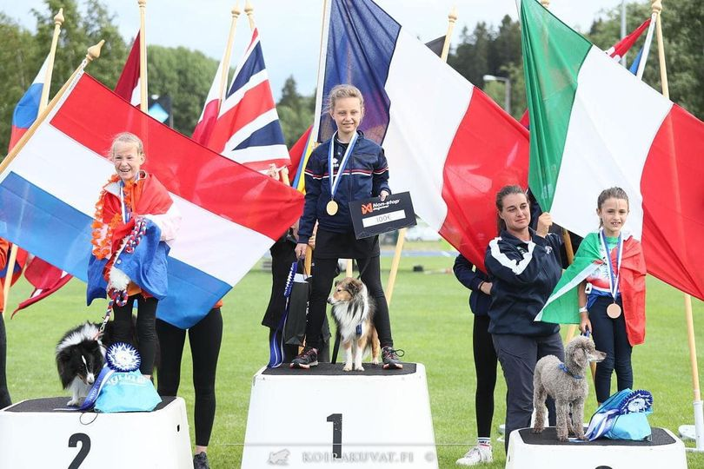

Table des matières
RETROSPECTIVES ANNEE 2022 1
edito de Jean-Denis Devins President de la CNEAC 3
Dog Dancing 4
Agility 12
EQUIPE DE FRANCE AGILITY WORLD CHAMPIONSHIP 2022 23
EQUIPE DE FRANCE EUROPEAN OPEN AGILITY 29
FCI JUNIOR OPEN AGILITY WORLD CHAMPIONSHIP 14.-17.7.2022 31
GT ″ CHIENS D’ATTELAGE ″ 37
GT Flyball 45
Gt canicross 51
GT TREIBBALL 60
GT HOOPERS 63
GT CHIENS VISITEURS 65
GT EDUCATION ECOLE DU CHIOT 66
GT EVENEMENTS CNEAC 67
GT INFORMATIQUE LICENCES INTERNET 68

edito de Jean-Denis Devins President de la CNEAC

Bonjour à toutes et à tous,
2022 est placée sous le signe de la reprise des activités cynophiles après des mois de contraintes sanitaires. Mais nous ne sommes pas encore arrivés au niveau d’activité d’avant Covid, il y a encore beaucoup de travail à réaliser pour que les personnes retrouvent le chemin des clubs et des concours.

La CNEAC investit beaucoup dans la formation des personnes et des chiens, chiots. La CNEAC œuvre aussi pour que les clubs canins soient mieux à même d’accueillir des personnes et éduquer les chiens que ce soit pour une intégration dans les familles et la société soit pour des activités cynophiles.

La CNAEC œuvre aussi avec la CUN-CBG pour une reconnaissance réelle de nos activités, une action plus visible du grand public et de leurs représentants

2022 est riche en titre de championnes et champion du monde en agility et en dog-dancing comme vous pourrez le voir dans les pages suivantes que je vous invite à lire.

Pour finir, je souhaite que 2023 soit une année où les nouvelles activités que sont le hoopers et le treibball se développent dans les clubs canins en parallèle des activités existantes.

Jean-Denis Devins

Dog Dancing

Composition du GT

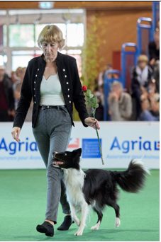  Médauer Corinne – Responsable GT | 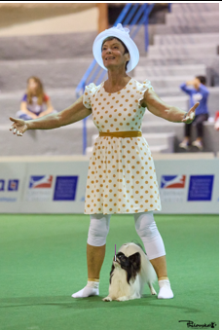  Mourton Colette - Membre
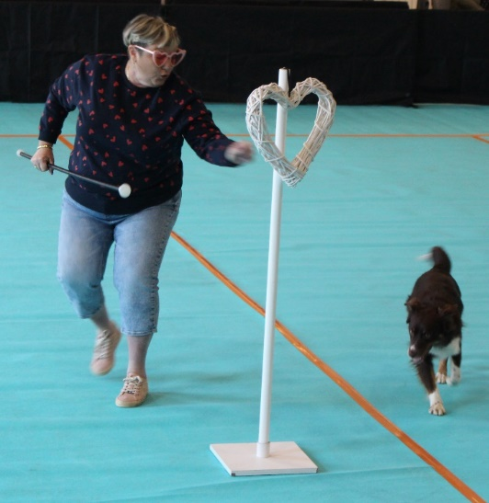  Tanvet Nathalie – Membre | 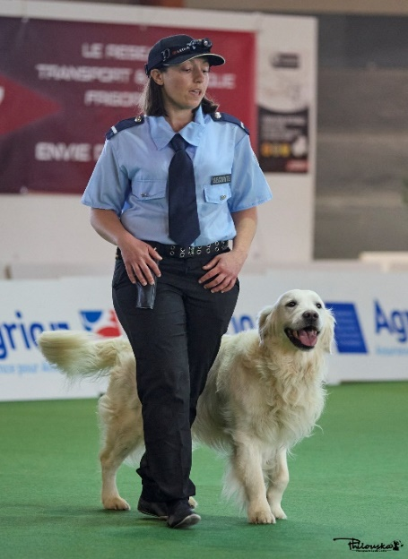  Cler Céline – Membre
Evénements marquants de 2022

- Championnat du monde de Dog Dancing à Margny les Compiègne

Lors de ce championnat du monde d’après Covid, la France a récolté une moisson de podiums.
Alexandra Creusot et sa chienne Hendi, border collie, sont championnes du monde en Freestyle et vice-championnes du monde en HTM.

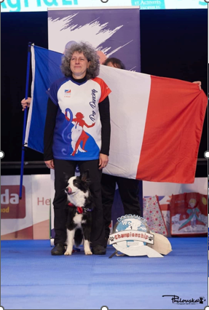
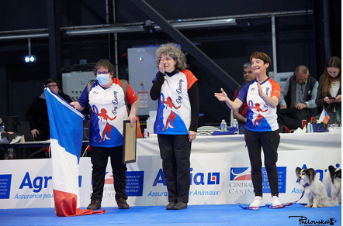

La joie et la fierté du clan français

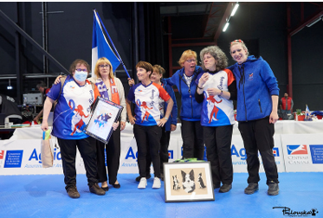

Sophie Perez, coach, Corinne Médauer GT Dog Dancing, Colette Mourton, Monia Guignard, Gwen Pieters, Alexandra Creusot, Alyson Gaume

En outre, nos 2 équipes de France sont montées sur la plus haute marche du podium de la compétition par équipes. C’est une grande fierté et un accomplissement après de longues semaines de travail. Bravo à toutes.

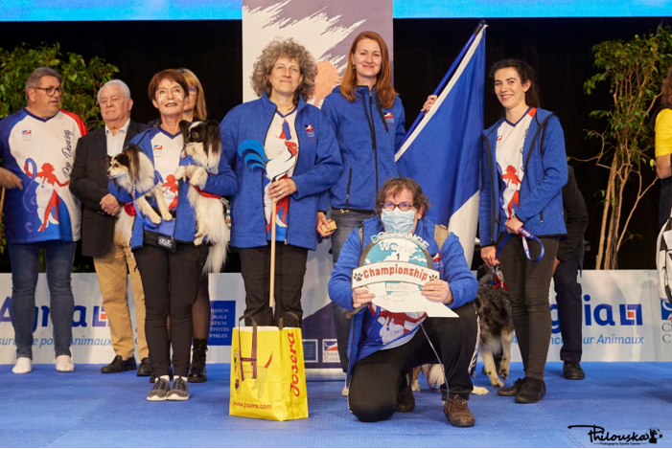

Freestyle : Colette Mourton – Alexandra Creusot – Anastasiia Beaumont -Réserve Morgane Chevalier
Coach: Sophie Perez

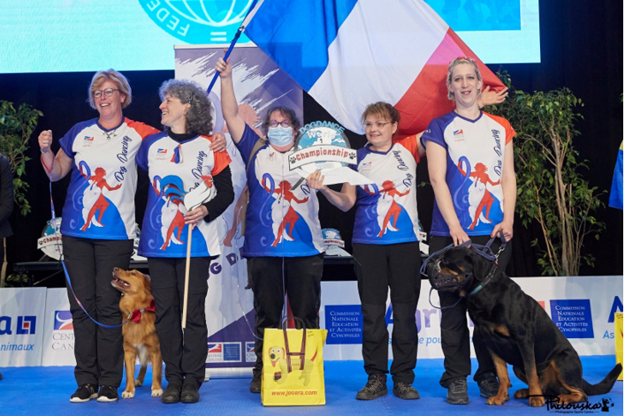

Heelwork to music : Gwen Pieters – Alexandra Creusot – Sophie Perez coach – Réserve Monia Guignard – Alyson Gaume
Merci Sophie Perez d’avoir su fédérer ce groupe et félicitations à tous pour ces magnifiques résultats.

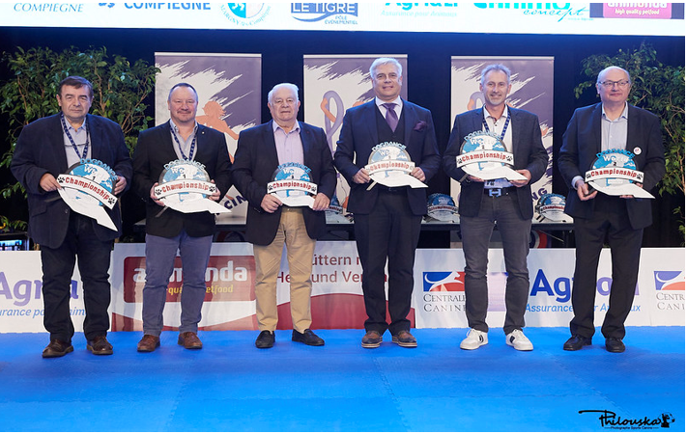
Jean-Claude Métans à l’origine de ce projet, ainsi que tous les officiels venus sur site.

Enfin un bravo tout particulier à l’équipe de bénévoles
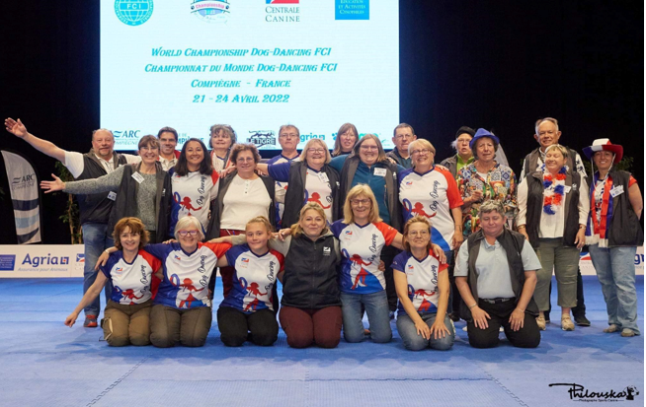
Et aux supporters

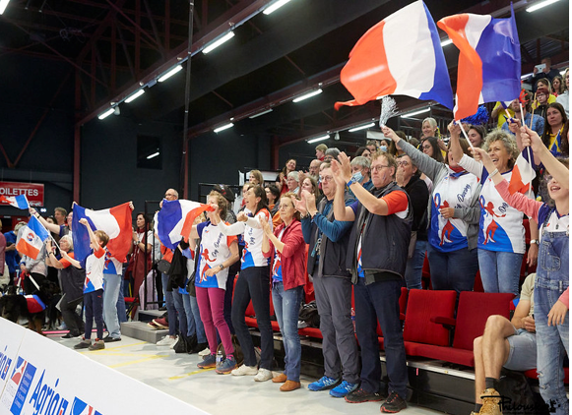

- GPF et Championnat de France – Douvaines

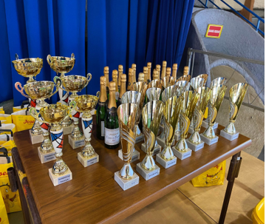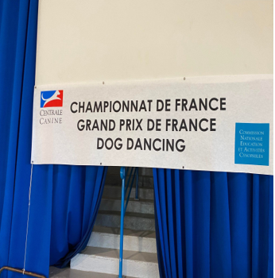

Reportage photo complet à l’adresse ci-dessous
https://www.flickr.com/photos/125954448@N06/collections/72157721207424754/

Les résultats
Avancé Freestyle – GPF et CF

1 | Alexandra CREUSOT | Hendi
2 | Colette MOURTON | Kaloma
3 | Dorothée CITERNE | Josepha

Avancé HTM – GP et CF

1 | Alexandra CREUSOT | Dior
2 | Alyson GAUME | Magnum
3 | Corinne BARON | Lili

Intermédiaire Freestyle

1 | Monique PERRAY | Nice Ty
2 | Stéphane GRANET | Nex
3 | Elisabeth THILIER | Petit Cœur
Intermédiaire HTM

1 | Alyzée PREAU | Luna
2 | Noémie CAILLOLE | Idylle
3 | Patricia RICHER | Mistral Gagnant

Novice Freestyle

1 | Béatrice BEAUTEMPS | Joke
2 | Jessica BENOIST | Punky Star
3 | Marie MENDOZA | Oslo

Novice HTM

1 | Sophie PUYFAUCON | Quivala

Novice Freestyle Junior

1 | Kimmie THOMAS | Limbo

- Championnat d’Europe à Stuttgart

Equipe de France
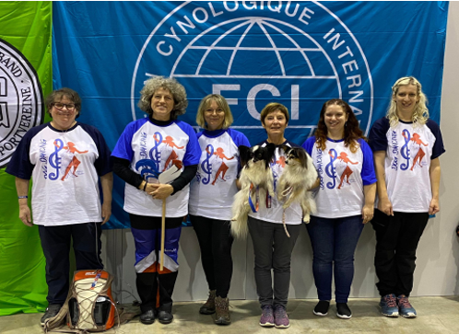

Coach Sophie Perez, HTM & FS Alexandra Creusot, HTM Corinne Baron, FS Colette Mourton, FS Perrine Amat, HTM Alyson Gaume

Quelques chiffres (premier semestre 2022)
Des statistiques ci-dessous, il ressort une baisse de fréquentation de nos concours en nombre d’engagés, mais un partage un peu plus équilibré par rapport aux juges, 11 sur 18 ayant été actifs dans cette première moitié de l’année. 24 concours ont eu lieu entre janvier et juin 2022

Concernant le nombre de licenciés ayant participé à au moins un concours durant le premier semestre, nous retrouvons 93 équipes, dont 3 juniors, en Freestyle (59 novices, 25 intermédiaires et 9 avancés) et 32 équipes en HTM (10 novices, 15 intermédiaires et 7 avancés), pas de junior.
Dans les régionales les plus actives en début d’année nous retrouvons l’Ile de France avec 4 concours, suivie de la Lorraine avec 3 concours et du Languedoc Roussillon avec 2.

2 de nos juges ont jugé lors d’un concours à l’étranger en 2022, Médauer Corinne, en Allemagne et en Suisse et Gorge Denis en Allemagne

Médauer Corinne a également fait partie du panel de juges des championnats du monde en avril

A l’agenda 2023…
- Séminaire des juges en février 2023
- Championnat du monde à Herning (DK)
- Championnat d’Europe (lieu à définir)
- Cursus de formation pour les futurs juges
- Cursus de formation pour les moniteurs
- 25 et 26 novembre 2023 CF et GPF

Agility

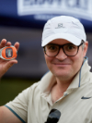
Dominique PRIN, Florence VOIRON, Gérard GERY, Priscilia ADOR, Frédéric DURAND, Caroline HYLLAIRE, Marc MARTIN et André MENGHINI : GTAgility
L’année 2022 aura été marquée par le départ de Maryannick JOURDEN du GTA qui a œuvré à l’évolution de l’agility durant de nombreuses années, et à qui j’adresse tous mes remerciements. Je lui ai succédé dans ses responsabilités.
Cette année se termine avec une bien triste nouvelle et la disparition de Mr Jean Paul PETITDIDIER qui a tant œuvré pour notre discipline et dans le monde canin en général, mais aussi avec le décès de notre collègue juge Jacqueline GARRIGUE.
Nos remerciements vont à Patrick GARCON et Jacky BLANC pour leurs apports à notre discipline et qui ont décidé de mettre un terme à leur carrière de juge. Nous leur souhaitons le meilleur pour la suite.
Bienvenue à Cédric BARGOIN qui officiera en cette nouvelle année.
2022 a été une année préparatoire aux changements 2023 avec l’alignement de la France sur le règlement FCI, une mesure pas simple à prendre mais qui s’avérait nécessaire pour s’aligner sur tous les autres pays mais aussi dans l’intérêt de nos compagnons avec des hauteurs de sauts beaucoup plus adaptés à leur morphologie, mais aussi en permettant de se reposer la question si toutes les races de chiens sont adaptées à l’agility en compétition. C’est avec beaucoup de plaisir et d’espoir que l’on peut voir le hooper se développer, une activité à même d’accueillir ces races. Mais aussi, j’en suis persuadé d’apporter des méthodologies de travail à distance qui pourront être adapté pour l’agility.
Cette année fut aussi l’occasion de mettre en place un test terrain pour tous les candidats élèves juge. Gérard GERY et moi-même avons accompagné et évalué les élèves, en présence de Jean Denis DEVINS.
Durant ce weekend-là, ils ont dû mettre en évidence leurs aptitudes et leur préparation à la pose de parcours dans un temps imparti ; mais également d’échanger sur la fonction de juge et de jauger leurs connaissances. A l’issu de ces deux journées, 7 candidats sur 8 ont été autorisés à poursuivre leur cursus qui continuera par l’examen de la SCC.
Un ENORME merci à tous les clubs et territoriales qui ont permis la tenue des différentes finales et sélectifs, et à tous les bénévoles qui œuvrent pour que notre discipline et les clubs canins puissent fonctionner !
Quelques chiffres pour finir ce préambule.
L’agility 2022, même si on a repris 20% de licences depuis le COVID, est toujours éloigné des chiffres d’avant épidémie. Le nombre de journée de concours reste cependant en progrès constant hors période COVID.
Quelques graphiques pour le nombre de licences, de concours, la répartition des jugements.
Licence /catégorie | 2022
A | 1603
B | 1280
C | 3279
D | 83
Total | 6245

Répartition des jours de jugements FRA / Others
LES GRANDS EVENEMENTS
Grand Prix de France 2022 - Bourgbarré

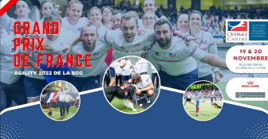
Cette édition aura aussi été marquée par la présence de toutes les équipes de France séniors, juniors et handis, un joli moment de partage et d’émotions.
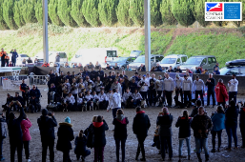

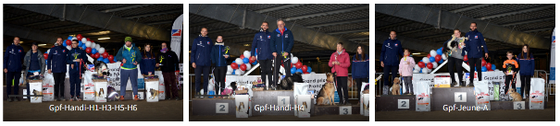
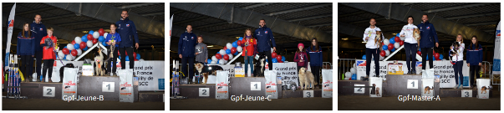
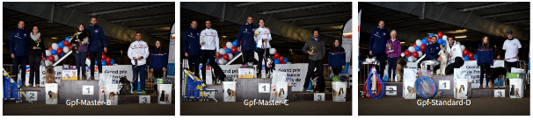
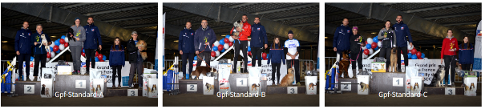
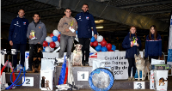

LES PODIUMS
Grand Prix de France cumul J11 - Catégorie A
1 | OKAPI shetland | AUBREE Emma Cani Club De La Côte De Jade [St Hubert De L'ouest]
2 | GAYUS Caniche | LANAUD Lynda Club D'éducation Et De Sport Canin Cesancey [Franche-Comté]
3 | OPALE Chihuahua | LAROBE Chris Asic Canin De Bouttencourt [Nord Picardie]

Grand Prix de France cumul J11 - Catégorie B
1 | LORD shetland | CABOT Morgane Club D'éducation Canine De Riom Et Sa Région  [Puy De Dôme]
2 | GET CRAZY WHOOPI V.H. FIJ Schapendoes néerlandais | CANAL Baptiste Club D'utilisation Des Cynophiles Du Coin Frontalier  [Haut Rhin]

Grand Prix de France cumul J11 - Catégorie C
1 | ONLY YOU Border collie | CULLIER Nola 6 Pat’club [Basse-Normandie]
2 | LA KITTY Berger australien | SIGNORET Roxane Cabrieres Agility [Languedoc-Roussillon]
3 | JESS Golden retriever | MAUFROY Eileen Club Canin Le Fidelaire [Eure]

Grand Prix de France cumul D Standard
1 | LUNA Chien loup tchécoslovaque | NEMBRINI Jeremy Amicale Du Chien D'utilisation  De Vitry Le François [Champagne-Ardenne]
2 | NUSKY Eurasier | SCHOST Claudine Club Cynophile Du Limousin [Haute Vienne]
3 | OZIDIA Rottweiler | DUMAS Jean François Amicale Canine D’Aubenas [Rhône-Alpes]

Grand Prix de France cumul D Master
1 | FAF LOLLYPOP Bulldog | HARTER Patricia Audun le Roman
2 | MINDY Rottweiler | COLIN Michel Clun Nimois du Chien d’utilité (Languedoc Roussillon)
3 | INES Chien loup tchécoslovaque | COZZI Emma CECD Mulhouse

Grand Prix de France Finale Standard - Catégorie A
1 | NABOO GIRLS AGAIN Caniche | FABRE Sarah Cyno Club De Claira [Languedoc-Roussillon]
2 | RAINBOW Terrier jack russell | VANNIER Michel Agility Club Des Vallées [Charente]
3 | RIRE AUX ECLATS Chien de berger des shetlands | FORNAY Liliane Espace Canin Geispolsheim [Bas Rhin]
Grand Prix de France Finale Standard - Catégorie B
1 | IMPERATOR OBI WAN LE BLEU  Chien de Berger des Shetland | GUIGUE Patrick PUCH [Midi-Côte d’Azur]
2 | OPSY Berger américan miniature | CASSARIN-GRAND Jean-Michel Union sportive de Bresles Section Canine [Oise]
3 | JACINTHE Berger des Pyrénées | RENON William Sport Cynophile Arpajonnais [Haute Auvergne]

Grand Prix de France Finale Standard - Catégorie C
1 | MA LISKAY Chien de berger belge | BATAC Alexya Centre Cynophile Saint Roch [Hautes Pyrénées]
2 | LEIA Chien de berger belge | LEYDIER Evelyne Amicale Canine De Rochemaure [Rhône-Alpes]
3 | MIC MAC DU MERLE BLUE Border collie | DEPRECQ Amélie Club Cynophile Madeleinois [St-Hubert-du-nord]

Grand Prix de France Finale Master - Catégorie A
1 | I'M-LUCKY-STAR Chien de berger des shetlands | PERCHE Clémentine Groupement Cynophile Dynamique Bellevillois [Rhône-Alpes]
2 | OBSTINATE CUTE ARROW Chien de berger des shetlands | PARRAUD Maxime Club Idéfix Lezoux [Puy De Dôme]
3 | JAIPANEMA MYSTIC STAR LA  Chien de berger des shetlands | ANSTETT Nathalie Club D'utilisation Et D'éducation Canine  De Saint Cyprien [Languedoc-Roussillon]

Grand Prix de France Finale Master - Catégorie B
1 | ORION BLACKMONSTER Chien de berger des shetlands | VANAQUER Lea Club Education Et Loisirs Canins D'Auménancourt [Champagne-Ardenne]
2 | OENDOU Berger des Pyrénées a face rase | MOREIRA Audrey Educ Agility Passion Sanvignes [Bourgogne]
3 | NEEL Berger des Pyrénées à poil long | SALVA Jean-Paul Club Canin De Mauguio Carnon [Languedoc-Roussillon]

Grand Prix de France Finale Master - Catégorie C
1 | LUCKY SUMMER RUSH TO SEE Border collie | COLAVOLPE LION Anaïs Un Chien Bien Dans Ses Poils [Haute Garonne]
2 | OZ THE WIZARD Border collie | BARGOIN Cédric Amicale Canine Cévenole [Languedoc-Roussillon]
3 | NIKEL BY Border collie | HULOT Benjamin Sport Canin Saint Nazaire [St Hubert De L'ouest]

CHAMPIONNAT DE FRANCE JEUNES COURCOURONNES
Une superbe épreuve, qui a pu une fois encore avoir lieu en salle, à Courcouronnes (91) organisée par la CNEAC.

Podiums J11
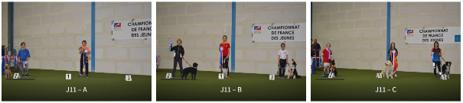
A
1 | OPALE Chihuahua | LAROBE Chris Asic Canin De Bouttencourt [Nord Picardie]
2 | GAYUS Caniche | LANAUD Lynda Club D'éducation Et De Sport Canin Cesancey [Franche-Comté]

B
1 | LIXY Chien de berger des shetlands | FRIES Zoe Training Club Canin De Thionville [Lorraine]
2 | LOOK D’ENFER Caniche | GAMET Maxime Sporting Club Canin De L’Etoile [Midi-côte D'azur]
3 | LORD Chien de berger des shetlands | CABOT Morgane Club D'éducation Canine De Riom Et Sa Région [Puy De Dôme]

C
1 | JESS Golden retriever | MAUFROY Eileen Club Canin Le Fidelaire [Eure]
2 | PUZZLE-MILKA-LADYBUG Border collie | HAHN Eliot Training Club Canin De Moyeuvre-Grande [Lorraine]
3 | OVER D’OZ Border collie | VIAL Loe Club Canin De La Venise Provençale [Midi-côte D'azur]

Podiums J14
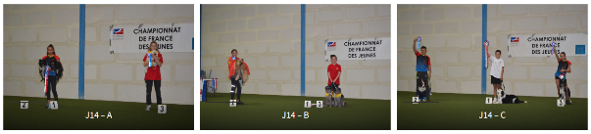
A
1 | LUCIA Chien de Berger des Shetland | KHALEF CONTRERAS Léiane Roquefure Club Canin Aptésien [Midi-côte D'azur]
2 | OLBLACK Chien de berger des shetlands | KHALEF CONTRERAS Léiane Roquefure Club Canin Aptésien [Midi-côte D'azur]
3 | NINA Bichon maltais | BORCHERT Coline Club Canin De Sarreguemines [Lorraine]

B

1 | HOOLIGANE DITE HOOLIE Berger des Pyrénées a face rase | BARDI Anais Training Club Canin De Folschviller [Lorraine]
2 | I'YHO Berger des Pyrénées à poil long | MARTIN Elia Education Canine Nîmoise Pierre Fargues [Languedoc-Roussillon]
3 | MUFFIN Berger des Pyrénées a face rase | BARDI Anaïs Training Club Canin De Folschviller [Lorraine]

C
1 | JODIE Border collie | PINTO Tim Club Canin De Détente Et Performance De Lyon [Rhône-Alpes]
2 | NELLY Croise | BELBEZE Yaniss Sporting Club Canin De L’Etoile [Midi-côte D'azur]
3 | NAUSICAA Border collie | VIAL Lycia Club Canin De La Venise Provençale [Midi-côte D'azur]

Podiums J18
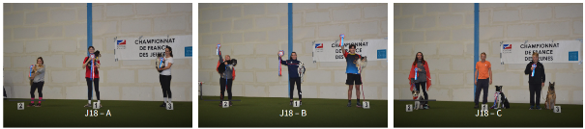
A

1 | IENA Chien de berger des shetlands | POUX Margot Club Canin De Pont A Mousson [Lorraine]
2 | ILUMIA Chien de berger des shetlands | HENIN Sophie Club Canin Brin Bel De Conflandey [Franche-Comté]
3 | ONNYX LITTLE STAR Chien de berger des shetlands | ARGUIMBAU Manon Club Du Chien De Défense Et De Police De Lorette [Rhône-Alpes]

B

1 | LOUNA Croise | BOBINEAU Clémence Club D'éducation Canine Du Villeneuvois [Lot Et Garonne]
2 | ORA Berger américain miniature | FOURES Flavy Education Canine Nîmoise Pierre Fargues  [Languedoc-Roussillon]
3 | LEGOLAS ESPRIT REBELLE LE shetland | BEGUE Esteban Club Canin Lei Cadeou De La Bourine  [Midi-côte D'azur]

C

1 | SEVEN SEAS I.-C. RAVEN GU Border collie | BOOGK Marlon Club Canin Nogentais [Centre]
2 | LEELOO Croise | ROYERE Elisa Cabrieres Agility [Languedoc-Roussillon]
3 | NYCE Chien de berger belge | PLANTUREUX Yann Club D'éducation Canine De  Villedieu Sur Indre [Centre]

Championnat du Monde Agility
Une magnifique semaine de compétition en Autriche au championnat du Monde FCI d’Agility un champion du monde en catégorie large, un vice-champion du monde en catégorie small, deux victoires et podiums de manche.
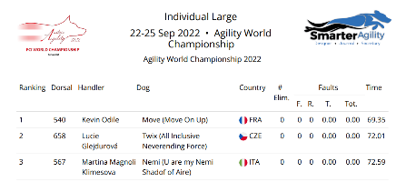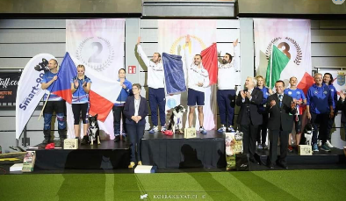
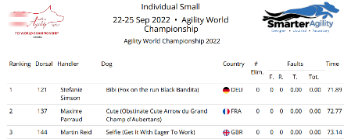
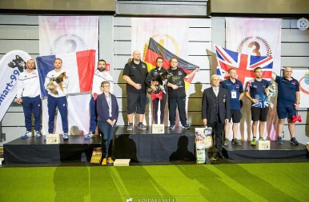

EQUIPE DE FRANCE AGILITY WORLD CHAMPIONSHIP 2022
(21-25 Septembre 2022, Autriche)
Catégorie S
ANSTETT Nathalie avec JAIPANEMA MYSTIC STAR LA NOIRE
ATLAN Karine avec N’DJEE BLACK
PARRAUD Maxime avec OBSTINATE CUTE ARROW
PERCHE Clémentine avec I'M-LUCKY-STAR
MALIVERNEY Sabrina avec WHEN SEPTEMBER ENDS OF DESERT MEADOW

Catégorie M
RACZKA Thomas avec MUST IN BLACK
BENATTI Brenda avec I'M-TOO-FAST-FOR-YOU
WEBER Jordan avec ICSOKO LITTLE JERRY
SERVAIS Patrick avec LUKE SKYWALKER LE NOIR
SALVA Jean-Paul avec NEEL

Catégorie L
VENAT Sébastien avec RIVER BLACK TEKOA SONIC WORKAHOLIC
ODILE Kévin avec MOVE ON UP
BARREAU Kim avec PEEPER
OMRI Nordine avec NESS
COURTY Joanne avec LISA
BERTHOLIER Elodie avec O'SNOW PIXIE
SALVA Jean-Paul avec NEEL

Championnat du Monde PAWC

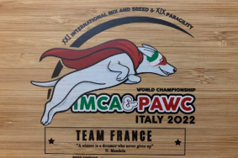
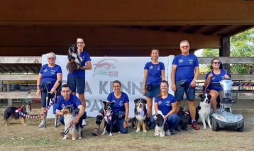

Groupe 5 (Handicap entraînant de forts troubles de la mobilité) :
Francine La Monica avec MayBe – 1ère participation de l’équipe décroche une superbe place de Vice-Championne du Monde PAWC groupe 5
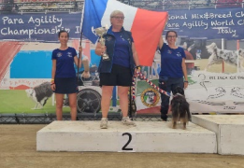
Joseph Arth avec Mintgarden’s Budapest – 1ère participation de l’équipe. Il termine à une 3ème place du championnat du Monde groupe 5
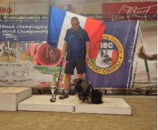
Groupe 7 (difficultés neurologiques):
Cédric Capitain avec Mona, cette équipe finit vice-championne du monde groupe 7.
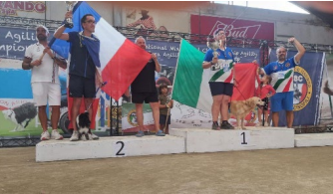

Finale Trophée par équipes 2022 Exideuil

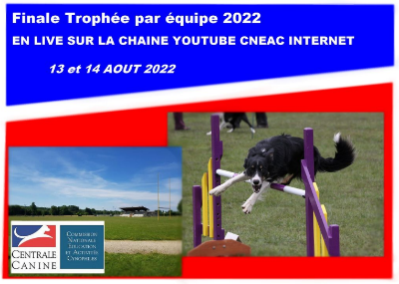
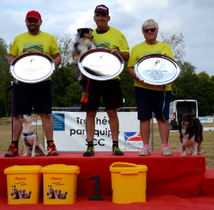
Podium Handi A
1er : Handi Warriors
FRAISE DES BOIS
MAY BE ONE CHAMPION
LOUPY
OOPER
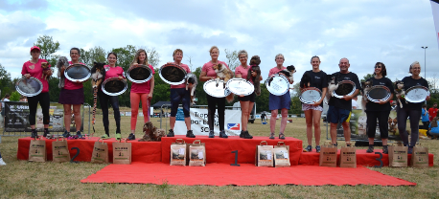
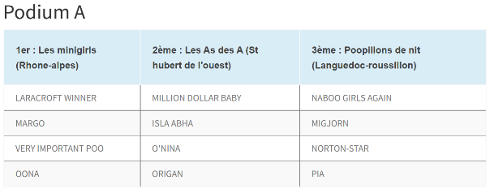
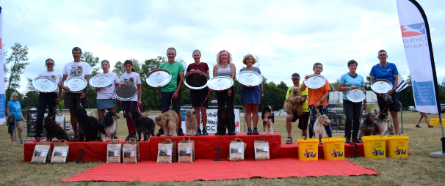
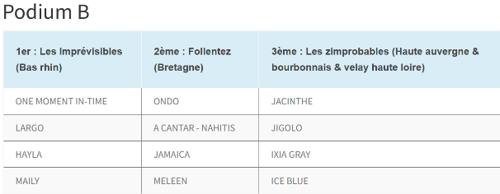
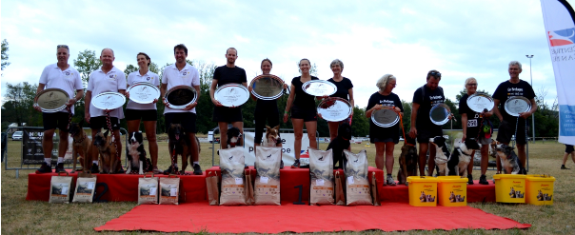
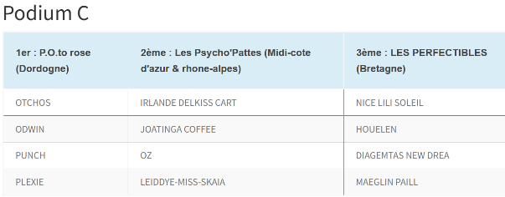

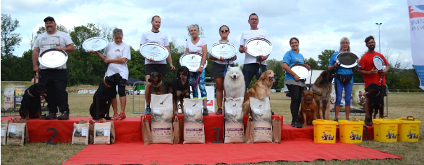
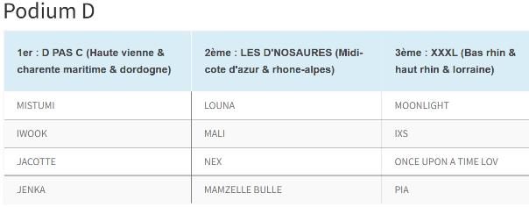

EQUIPE DE FRANCE EUROPEAN OPEN AGILITY

(28-31 juillet 2022, BELGIQUE)
Le vendredi, avec les manches de qualification Équipe, se clôture avec 4 Équipes Qualifiées ! L’équipe Medium (Brenda et Fast, Jordan et Iscko, Thomas et Must ainsi que Patrick et Sky) offre à la France un très joli podium de manche ! Les 3 équipes Larges se hissent également en Finale avec, cerise sur le gâteau, l’Équipe Large (Cédric et Oz, Jeremy et Tiendness, Kevin et Move ainsi que Nordine et Ness) qui monte sur la Première Marche du Podium !!! Le drapeau tricolore flotte haut et les Français montrent bien que le niveau français est en pleine croissance ! Tendance confirmée le lendemain avec 12 équipes sélectionnées pour la finale !
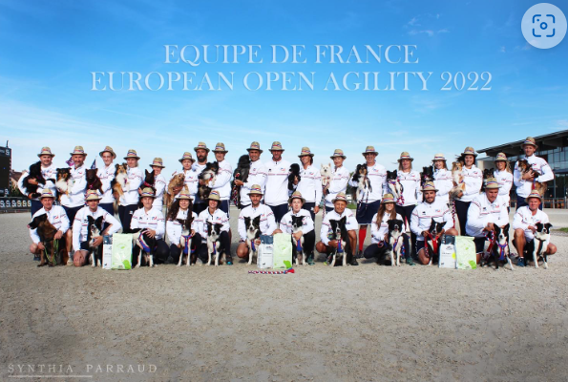

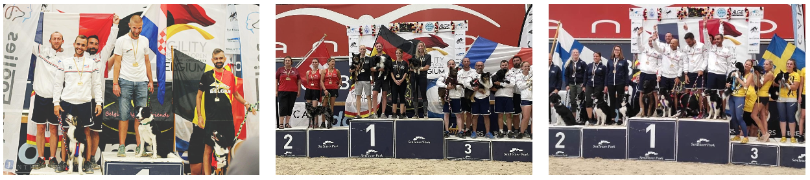

Catégorie S
ANSTETT Nathalie avec JAIPANEMA MYSTIC STAR LA NOIRE
ATLAN Karine avec N’DJEE BLACK
PARRAUD Maxime avec OBSTINATE CUTE ARROW
PERCHE Clémentine avec I'M-LUCKY-STAR
MALIVERNEY Sabrina avec WHEN SEPTEMBER ENDS OF DESERT MEADOW
MELAIN Marianne avec J
BENITO Benoit avec NEVER-LOSE
CANCHY Caroline avec METEOR-JEU DE LA LEGENDE DE MALIZIA

Catégorie M
RACZKA Thomas avec MUST IN BLACK
BENATTI Brenda avec I'M-TOO-FAST-FOR-YOU
WEBER Jordan avec ICSOKO LITTLE JERRY
SERVAIS Patrick avec LUKE SKYWALKER LE NOIR
SALVA Jean-Paul avec NEEL
MEDINA Lison avec MILO
ANCERET Samuel avec NEO
AVRIL Solenn avec BLACK RIVER KENNEL LITTLE L

Catégorie L
VENAT Sébastien avec RIVER BLACK TEKOA SONIC WORKAHOLIC
ODILE Kévin avec MOVE ON UP
BARREAU Kim avec PEEPER
OMRI Nordine avec NESS
COURTY Joanne avec LISA
BERTHOLIER Elodie avec O'SNOW PIXIE
ALLIO Jeremy avec LILAS
ALLERME Sébastien avec SHADOW OF AIRE SIA
COLAVOLPE LION Anaïs avec LUCKY SUMMER RUSH TO SEE YOU AGAIN
AROLA Claire avec SHADOW OF AIRE X-TREME XAA
BARGOIN Cédric avec OZ THE WIZARD
MULLER Reynald avec REEF OF DREAM SONIC WORKAHO

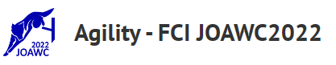

FCI JUNIOR OPEN AGILITY WORLD CHAMPIONSHIP 14.-17.7.2022

Championne du monde en U12 médium avec Ainhoa MAITRE avec NUTS et une vice-championne du monde en U15 small avec Ainhoa GARCIA avec Bonbon !
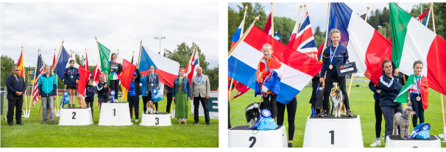
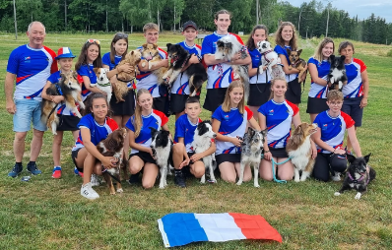
SMALL
AINHOA GARCIA avec BONBON (U15)
MANON TESSONNEAU avec JUNCKY (U15)
ERIN CAPOUILLEZ avec SCOTT (U19)
ETHAN PLAIZE avec JIVRALY (U19)
LISA HORRACH avec NAYANNE (U19)

MEDIUM
AINHOA MAITRE avec NUTS (U12- sélectionnée d’office)
OCEANA ROBERT avec MINESSOTA (U15)
FLORENTIN LEMASLE avec LORCA (U15)
CLEMENCE BOBINEAU avec LOUNA (U19 – sélectionnée d’office)
ESTEBAN BEGUE avec LEGOLAS (U19)

LARGE
TIM PINTO avec JODIE (U15)
LISON BRUN avec GUAPA (U19)
LOLA DAGBERT avec NUMBER ONE (U19)
LUCIE DAVID avec ISIS (U19)
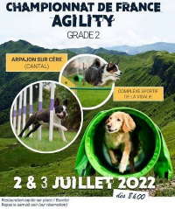
SARAH ROBERT avec JOY (U19)
Championnat de France Grade 2 - Arpajon sur Cère
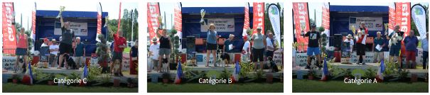
A
1 | LETTIE Epagneul nain continental | GOUJON Delphine Club D'éducation Canine Amboisien [Centre]
2 | NIKKY NYCTALOPE Chien de berger des shetlands | DIAS Jean Training Club Canin De Thionville [Lorraine]
3 | MIGJORN Epagneul nain continental | RAYMOND Luc Cyno Club De Claira [Languedoc-Roussillon]
B
1 | ONE MOMENT IN-TIME Berger américain miniature | OFFNER Laurence Espace Canin Geispolsheim [Bas Rhin]
2 | LIXY Chien de berger des shetlands | FRIES Sabine Training Club Canin De Thionville [Lorraine]
3 | IVORMYTH TOUCH OF HAPPINE Berger américain miniature | FREREBEAU Magali Very Club Canin De Bourgbarre

C
1 | LA KHALEESI Berger australien | BESSON Estelle Cyno Club De Claira [Languedoc-Roussillon]
2 | MIC MAC DU MERLE BLUE Border collie | DEPRECQ Amélie Club Cynophile Madeleinois [St-Hubert-du-nord]
3 | POCKETS Border collie | MULLER Thierry Training Club Canin De Saverne (Bas Rhin]
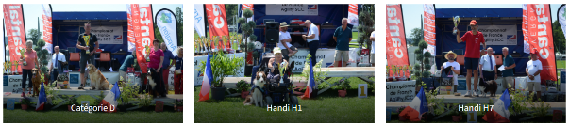
D
1 | JACOTTE Hovawart | HENIAU Philippe Club D'éducation Canine De  Condat Sur Vienne [Haute Vienne]
2 | MALI Chien de Rhodésie a crête dorsale | FOUCAUD Isabelle Aslm Cannes Section Canine [Midi-côte D'azur]
3 | LAETSIE-LOVELY-BABY-HANOI Bouvier Bernois | RIBEIRO Sandrine Club Canin De Liverdun [Lorraine]
Handi H3
1 | NEIGE BLUE ETERNELLE | Berger Australien GELLET VALÉRIE
2 | UVISY | Border Collie LEZAUD ISABELLE
Handi H4
1 | ILLONA Shetland | DUCOURET CLAIRE
2 | MINTGARDEN'S BUDAPEST Spitz Allemand | ARTH JOSEPH
3 | OLLA Staffordshire Bull Terrier | KAISSER FRANCIS
Handi H5
1 | OBIWAN THE BLUE JEDIE Berger Américain Miniature | BARBÉ PHILIPPE
2 | MAY BE ONE CHAMPION Shetland | LA MONICA FRANCINE

Championnat de France Grade 3
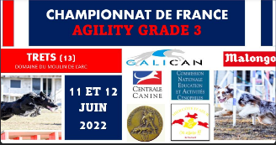
A
1 | JAIPANEMA MYSTIC STAR LA  Chien de berger des shetlands | ANSTETT Nathalie Club D'utilisation Et D'éducation Canine  De Saint Cyprien [Languedoc-Roussillon]
2 | OOPER Chien de berger des shetlands | MOQUET Léa Club Canin De Corps Nuds [Bretagne
3 | JAISS Chien de berger des shetlands | CAUD Sandrine Amicale Cynophile De Beauchamp [Midi-côte D'azur
B
1 | IUMMY SHOOTING STAR Chien de  berger des shetlands | DESMERY Maëlle Toulouse Veto Agility [Haute Garonne]
2 | NEO Chien de berger des shetlands | ANCERET Samuel Club Cynophile Des Pays Du Maine [Maine Anjou]
3 | LOEB Chien de berger des shetlands | EYRAUD Florian Club Canin De La Venise Provençale [Midi-côte D'azur]
C
1 | SHADOW OF AIRE X-TREME XA Border collie | AROLA Claire Garonne Agility [Haute Garonne]
2 | LISA Border collie | COURTY Joanne Les Louanges De Capry [Dordogne]
3 | NOUGAT GREY Border collie | ROUSSEL Stephan Club D'éducation Canine De Riom Et Sa région [Puy De Dôme]

D
1 | MINDY Rottweiler | COLIN Michel Club Nîmois Du Chien D'utilité Louis Bouche [Languedoc-Roussillon]
2 | NESS Chien de cour italien | DELAMARE Sylvie Club Canin De Notre Dame De Gravenchon [Seine-Maritime]
3 | JIMAT Rottweiler | ANGRAND Françoise Club Du Chien D'agility De Saulx [Ile-de-France]

GT ″ CHIENS D’ATTELAGE ″

Responsable du Groupe : Gérald DELALANDE
Membres : Christine DOLLÉ - Isabelle LACROIX - Denis SARAZIN




Gérald DELALANDE Christine DOLLE

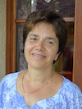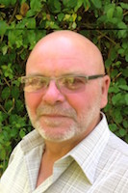

Isabelle LACROIX Denis SARAZIN
GRAND PRIX DE France 2022

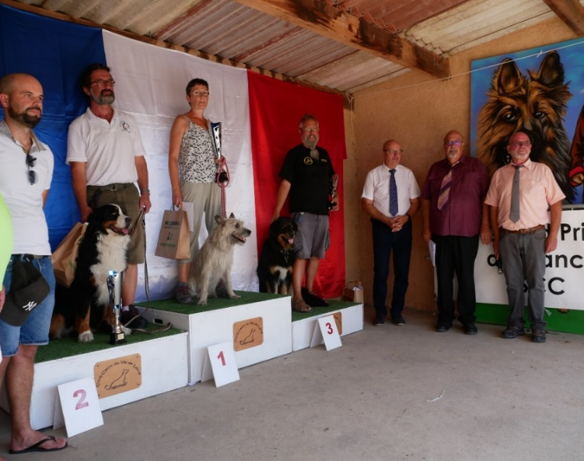

Podium Général Classe 1

1 | DOLLE Christine | Luthor (Berger Picard) 98 points
2 | SILBERREISS Thierry | Joul (Rottweiller) 91 points
3 | GRAVIER Serge | Lizara (Bouvier Bernois) 86 points

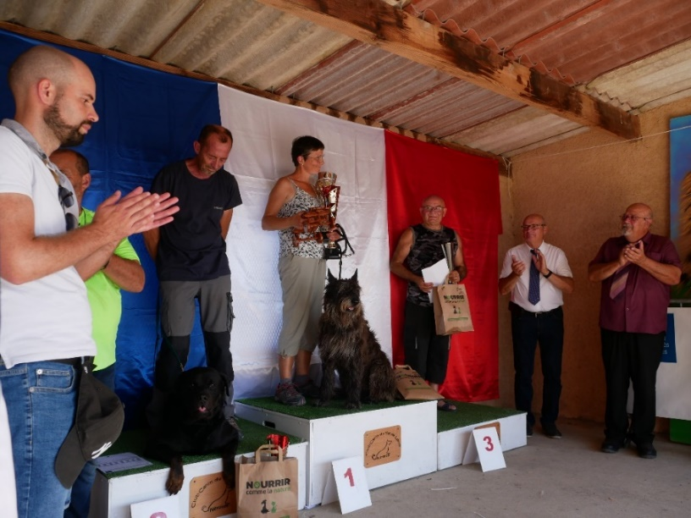

Podium Général Classe 2

1 | DOLLE Christine | Luthor (Berger Picard) 98 points
2 | SILBERREISS Thierry | Joul (Rottweiller) 91 points
3 | GRAVIER Serge | Lizara (Bouvier Bernois) 86 points

CHAMPIONNAT DE FRANCE. 2022

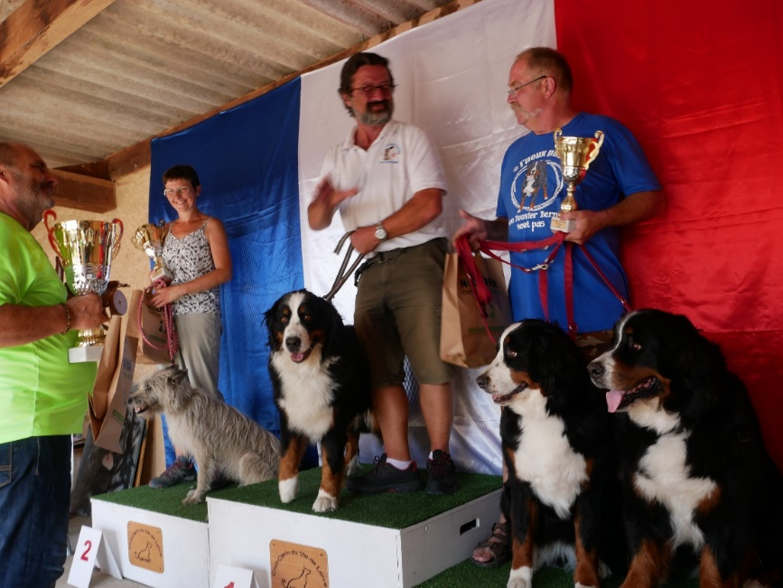

Podium Classe 1
1 | DALLIERE Patrick | Lorniette (Bouvier Bernois) 194 points
2 | DOLLE Christine | Paikala (Bouvier des Ardennes) 184 points
3 | BONVILLE Pascale | Double Looping et Neige (Bouviers Bernois) 183 points

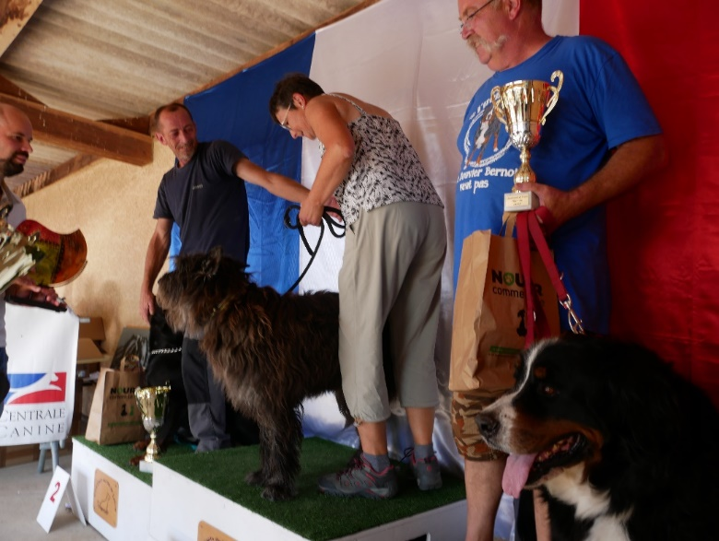

Podium Classe 2

1 | DOLLE Christine | Luthor (Berger Picard) 197 points
2 | SILBERREISS Thierry | Joul (Rottweiller) 181 points
3 | BONVILLE Pascale | Looping (Bouviers Bernois) 180 points

Bilan 2022

Janvier-- Appel aux suggestions

Dés début janvier, une consultation à tous les licenciés a été lancée afin de recueillir suggestions et idées pour faire progresser la discipline.
Certes il a fallu relancer, mais une centaine de réponses sont parvenues.

Mars --Formation Progesco Attelage

Le dimanche 20 Mars à Jeurre (Jura), s’est déroulée une formation, pour l’utilisation de Progesco Attelage.
Cette journée mise en place par le Groupe de Travail, à destination de tous, a regroupé une grande partie des clubs pratiquants. Elle s’est merveilleusement bien passée sous la houlette de Laurane MARGOT, formatrice et conceptrice dudit logiciel au sein du GT informatique.
Elle fut suivie d’une restauration extrêmement conviviale où de nombreux points de vue furent échangés.
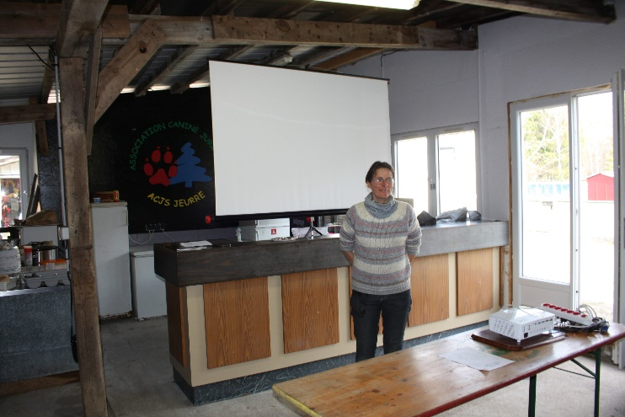
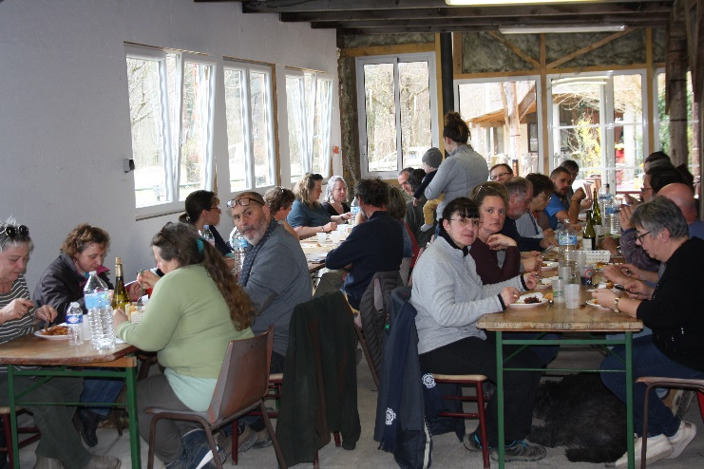

Septembre - Réunion du Groupe de Travail Attelage

Dans une petite pièce aménagée par le CUECL Val de Loire, la veille du Championnat de France, le groupe de travail s’est réuni.
M DALLIERE Patrick , examinateur présent, a été invité.
L’objectif était d’examiner le retour de la consultation faite début janvier 2022.
Les suggestions ont été, dans un premier temps, regroupées par thèmes, puis traitées.
Toutes n’ont pas de réponses, mais une base de travail a été établie. 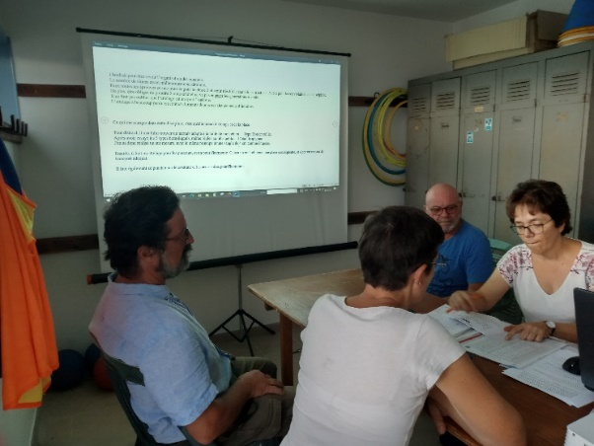
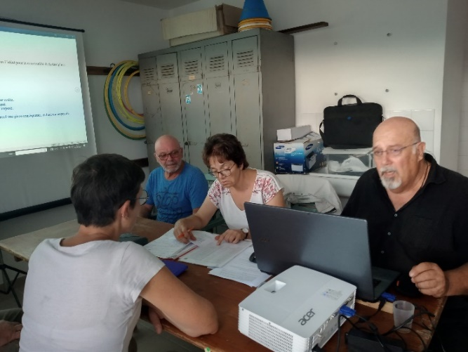

1ier Championnat de France de Chiens d’Attelage

Les 3 et 4 septembre, le Club d’Education Canine et d’Utilisation du Val de Loire (CECUVL) à ° St Marcel de Félines dans la Loire (42) accueillait les 18 concurrents du 1^{ier} CHAMPIONNAT DE France (CDF) et GRAND PRIX DE France (GPF) de Chiens d’Attelage.

En effet 10 concurrents en Classe 1 et les 8 admis en Classe 2 étaient sélectionnés pour participer aux épreuves du GPF :
Mais pour le Championnat de France, seulement 7 en Classe 2 et 5 en Classe 1 l’étaient.
Le Classement Général du CDF est établi par une combinaison de résultats de plusieurs concours et des résultats du GPF 2022.

M DEVINS Jean Denis, Président de la CNEAC était présent dès le vendredi soir et a assisté avec un œil averti, aux 3 épreuves (Régularité- Obstacles- Harmonie) qui constituent ces finales et qui se sont déroulées tout au long du week-end.
Il été rejoint Samedi par M JERES André, président de la CTEAC de l ACT Rhône Alpes et M ROBELIN Jérémy (CTT) l’a remplacé le Dimanche
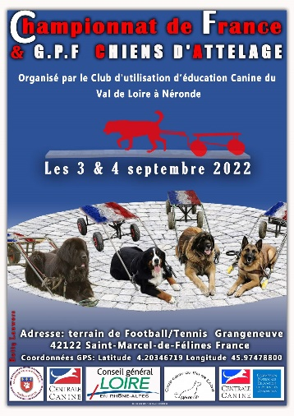

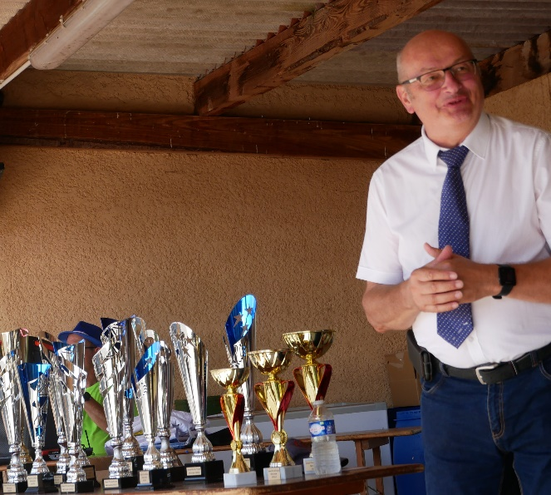

Affiche Remise des Prix par M DEVINS
Octobre -- Révision du Règlement obstacles.

5 ans que ce règlement avait été conçu.
Un toilettage s’imposait. Il a été tenu compte des différentes remarques faites lors de la consultation de janvier.
Il a été approuvé et est applicable dès 2023.

Prévisions 2023
Modification cursus examinateur
Prise en compte les modifications du règlement des juges 2021

Revoir le cahier des charges d’organisation de concours.
Il s’est avéré que des interrogations se posent sur

---le montage de parcours d’obstacles
Quelles astuces pour le construire plus vite ?
Quels matériaux sont les plus adaptés
Existence de Gabarits ?
---La recherche de matériels
Harnais-
Charrettes
--L’Organisation même d’un concours
Suppression de certaines épreuves ?
Simplifier pour les débutants ?
Quelles personnes à contacter ?
Organisation de l’intendance ?
Prévoir une réunion pour les examinateurs
Appréhension du nouveau règlement obstacles
Harmonisation des jugements
Echanges divers
CDF et GPF 2023 à Villesavin
Et Réunion du GT
Statistiques
10 Concours effectués en 2022
13 concours sont programmés en 2023

GT Flyball


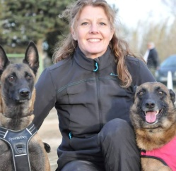
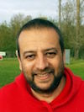

Maureen DESCAMPS Sophie DELDEM Eric BOSSIROY

Coraline MOUSSET Patrice ZUCCA

Grand Prix de France (Moisson 78) :
Division 1 :

1 | Fun Saulx Lyv | DANDRIMONT Jean-Yves et L'Poerava  VARIN Benjamin et Naya  RAIMBAULT Gwenaelle et Orna  CHOTIN Myriam et Pitaya  PIN Elodie et Poukie  MANSUY Corine et Soquette
2 | So Runny | CATALAN Alexandre et Cybèle  PEZET Pascal et Laïka  AUZENDE Marianne et Litchee  HERMANS Steeve et Nifty  COHIGNAC Roxanne et Oprah  TEISSIER Viviane et Pearl
3 | Thermik Vikings | MOUSSET Coraline et Jaguar  DUPUICH Frederic et Loukia  BURROW Coralie et Ozzie  DECARNIN Hélène et Indja  DESCAMPS Maureen et Reglisse  NISON Dany et Ravel

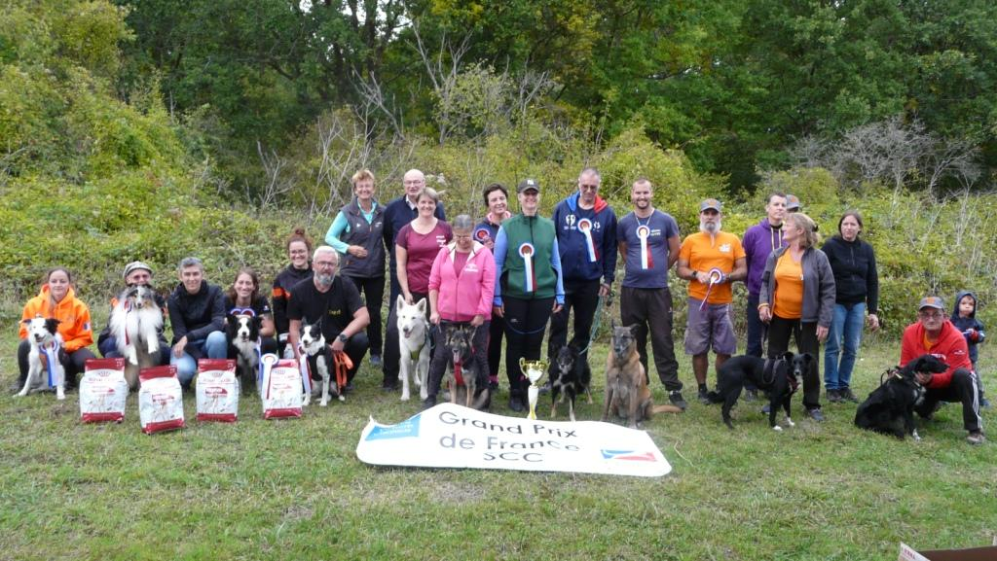

Division 2

1 | La New Licorne | SCHAEFFER Solange et Ines  SEILLER Christine et Jump  GRAUFFEL Véronique et Lia  GRAUFFEL Véronique et Paige  FOURCOT Patrick et Phoebe  MULLER Thierry et Pockets
2 | Saulx Good and Co | ALPALHAO Marco et Chipie  DANDRIMONT Jean-Yves et Irma  TAVARES DA SILVA Marie et Joy Black  DELUGEAU Alain et Litchie  DROUIN Pierre-Alexis et Phloppy  ANDRIOLLO Isabelle et Ruben
3 | For Fun | MANSUY Corine et Loony  ANTIGNY Sandrine et Misty Blue  LE BOURLOT Karen et Norway  CHOTIN Myriam et Padma  NGUYEN VAN Laure et Ryna  LELIEVRE Edouard et Sully  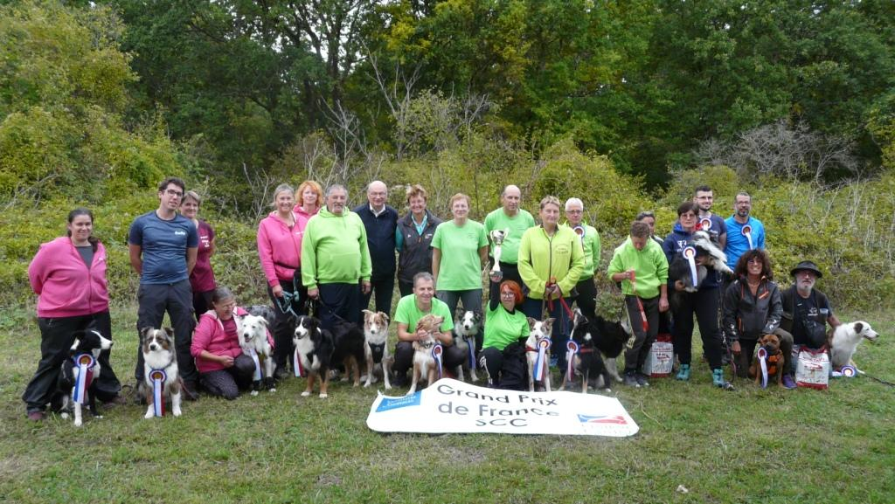

Coupe du Monde (Belgique):

Division 7:
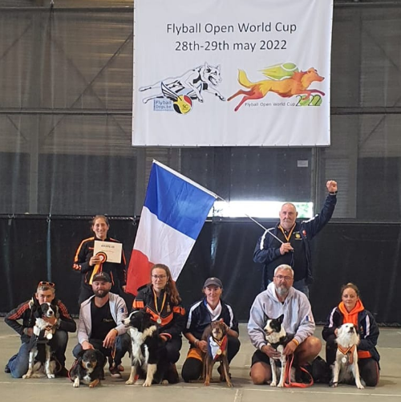
2ème place : Thermik Vikings

Descamps Maureen Coach
Leclerc Patrick Aboyeur

Decarnin Hélène et Indja
Moutin Laëtitia et Biddy
Burrow Coralie et Ozzie
Dupuich Frederic et Loukia
Mousset Coraline et Jaguar
Beaurieux Thomas et Nox

Statistiques et bilan des évènements 2022

Bilan de l'année 2022(projets, informations, évolutions):

- Intégration de 3 nouveaux membres au sein du GT

- Mise à jour des différents documents

- Créations de fiches pédagogiques pour rendre "ludique" le règlement

- Souhait évolution de l'accessibilité du monitorat flyball (obligation du MEC 1) en se basant sur le MAG 1 (en cours)

- Préparation de la sélection et suivi des équipes pour la FOWC: sélection des équipes, mises en place des dossiers de candidatures, évaluation, suivi

- Mise à jour (en cours) du listing référent pass fly

- Souhait évolution du règlement avec création classe vétéran

- Homologation des Trainings Fly comme tournois (affichage de ceux ci dans l'espace personnel et publication des résultats)

- Validation des membres du GT comme apte au toisage

- Création d'un règlement pour le GPF (en cours de validation)

- Création listing question QCM pour le pass fly

Projets 2023:

- Évolution de la notation Pass-Fly

- Refonte de la formation commissaire principal (contenu et accession à la formation)

- Évolution du règlement FCI (norme du matériel et âge)

- Recherche d'un lieu pour le GPF 2023 (avec sélection FOWC en vue)

- Modification et évolution des conditions de sélection à la Coupe du Monde

- Mise à jour du mini site et des derniers documents

- Achèvement des projets encore en cours

Gt canicross
Le groupe de travail est formé de cinq personnes issues des grandes régions de l’hexagone.
Chaque membre du groupe de travail a la charge de dossiers dont les contenus sont débattus quand sont organisées des réunions mensuelles en visioconférence ou lors des échanges téléphoniques.

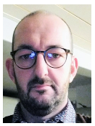
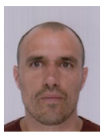
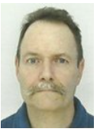
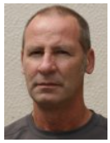


Joël | Sophie | Roger | Jérôme | Jérôme
Broch | Dautel | Lallemand | Puig | Scherrer

-Joël Broch chargé des délégués territoriaux et du GPF 2023
-Sophie Dautel en charge du dossier assurance
-Roger Lallemand responsable du GT, en charge des formations
-Jérôme Puig en lien avec les fédérations canicross
-Jérôme Scherrer chargé de la communication

- Grand prix de France 2022
Le GPF de la SCC est la fête annuelle du canicross et de toutes les activités qui lui sont liées. Il permet aux coureurs licenciés et non licenciés de toutes fédérations de se retrouver chaque année sur des parcours variés en milieu naturel.
Après une annulation en 2020 et un report l’an passé, le neuvième Grand Prix de France de canicross de la Société Centrale Canine se déroulait le week-end du 12 et 13 mars 2022 à Senlis (60) organisé par le club senlisien d’éducation canine.
Bien que des compétiteurs de toutes les fédérations soient représentés, seuls les licenciés de la CNEAC ont été récompensés.

Les podiums de la SCC
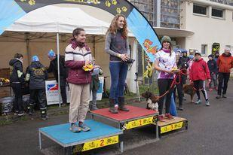

Canicross sénior femme
WHYNOT | Laurène CADENE-SCHULIK | 1
OMALYEY | Anaïs PAVULA | 2
POPEYE | Aurore DEFIENNE | 3

Canicross vétéran 1 femme
ROMANTIC NELL | Isabelle GUENE | 1
OUBA | Delphine BELLIER | 2

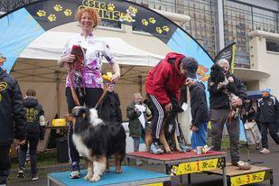

Canicross vétéran 2 femme
PLUME | Evelyne HASSLER | 1
PISCO | Christelle SILVA | 2
PADDINGTON WEEPING WILLOW’S | Marie-Hélène VOELLMY | 3

Canicross vétéran 3 femme
ROYCE dit ROMEO | Marie CHESNEL | 1
RIDDICK | Isabelle ANDRIOLLO | 2

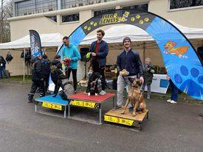

Canicross sénior homme
MANZANA | Jérôme HENRION | 1
CHAMPION | Ludovic CHOUQUET | 2
RUBY | Yannick FOURNIER | 3

Canicross vétéran 1 homme
ROK | Samuel LELARGE | 1
ONE de la Terre des Flandres | Jérôme SCHERRER | 2

Canicross vétéran 2 homme
OLPIE | Sébastien SOCHON | 1

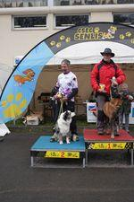

Canicross vétéran 3 homme
HETAN | Joël BROCH | 1
NOUCHKA BLUE | Philippe MARCHAND | 2

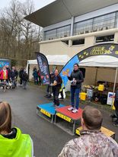

VTT sénior femme
RACKHAM LE ROUGE DE LA TERRE DES FLANDRES | Marlène PIRAUD | 1
OPIUM DES GARDIENS D’ALBACASKO | Orlane DEMONCEAUX | 2

VTT veteran1 femme
MILKA | Amélie BLOQUEL | 1

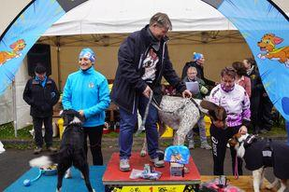

VTT vétéran 2 femme
KORBEN DALLAS | Emmanuelle HAMEURY | 1
ISKA | Sylvie CATEL | 2
ISAYA | Sophie DAUTEL | 3

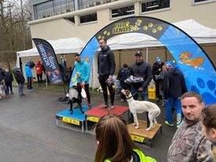

VTT sénior homme
PIXELLE | Johan CHAMBRIER | 1
OSLO | Ludovic CHOUQUET | 2
RIO | Jean HERMANN | 3

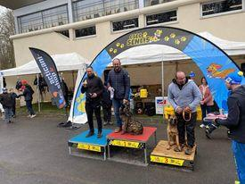

VTT vétéran 1 homme
MOOV DE LA DYNASTIE DES SAGES | Jérôme SCHERRER | 1
LINK | Jérôme POTEY | 2
ORLA | Éric BRISPOT | 3

Trottinette sénior femme
PAROV | Océane NOVARA | 1

Trottinette sénior homme
REVOLT | Johan CHAMBRIER | 1

Bilan de l’année
Le groupe de travail s’est réuni en présentiel lors du grand prix de France canicross de la SCC ce qui a permis de fixer des objectifs d’action :

Questionnaire
Afin de connaître les attentes de tous concernant l’évolution du canicross, un questionnaire mis en ligne fin 2021 a permis à toutes les personnes de donner leur sentiment sur des questions bien précises. Les informations ainsi collectées ayant pour but de permettre au groupe de travail canicross de répondre à certaines demandes et interrogations pour faciliter les activités liées au canicross. Certaines de ces réponses nous permettant aussi de préciser nos axes de travail.
Les personnes ayant souhaité s'investir au travers de ce questionnaire pourront s’impliquer dans le développement du canicross au sein de la CNEAC.

Délégués territoriaux canicross
Lien important du développement sur le terrain du canicross dans les régions, le GT a proposé de relancer le poste des délégués canicross territoriaux. Un courrier dans ce sens a été fait aux présidents de club à cet effet.
Les délégués qui sont déjà en place dans certaines territoriales pouvant être confirmés dans leur emploi.
La présence de ces délégués est un relais important pour la diffusion des informations, en s’appuyant sur le GT canicross et les coordinateurs techniques territoriaux, vers les pratiquants pour l’exercice du canicross et des clubs en jouant un rôle essentiel en les accompagnant dans la mise en place des sections canicross et dans l’organisation des courses.

Mise à jour ou création des documents
-modification du règlement 29/08
-modification du cahier des charges de l’organisation d’une course de canicross 29/08
-notice explicative espace licence SCC et CNEAC 11/12
-demande de licence SCC/CNEAC avec la pratique du canicross 11/12
-demande de licence à la journée 8/10
-rapport du directeur de course 4/01
-modification du reçu de la subvention des 1,50€ 4/01
-demande de remboursement des frais engagés lors du monitorat canicross

Statistiques
En comparant l’année 2022 avec 2021, il apparait un nombre de concours plus important mais encore bien insuffisant au regard du calendrier des années d’avant la pandémie de 2020.
Si l’on compte l’organisation de 10 canicross en 2021 et en 2020, il y en a eu 20 en 2022 alors que 25 canicross étaient comptabilisés en 2019.
En 2022 le nombre de participants, licenciés CNEAC ou autres fédérations, non licenciés, toutes courses CNEAC confondues :
-canicross 1050 -canivtt 282-canimarche 44-canicross enfants 122-canitrottinette 50
Il n’est pas possible de comparer les informations avec les années précédentes n’ayant pas ces renseignements en notre possession.
Perspectives pour 2023
L’objectif prioritaire du groupe de travail est la formation des personnes qui sont les moteurs pour le déploiement de la discipline sur le terrain (directeurs de courses, moniteurs et animateurs de canicross).
Des intervenants vont également être formés pour multiplier ces formations dans les régions.
Projets
Le groupe de travail va inciter les clubs à développer le canicross avec des informations transmises aux acteurs territoriaux en nous appuyant sur une meilleure communication ayant pour but :
–de relancer le canicross dans les régions en impliquant tous les délégués territoriaux, moniteurs de clubs et pratiquants
–d’encadrer les clubs d’éducation pour qu’ils puissent proposer la discipline à tous
–de nous rapprocher des autres fédérations de canicross pour avoir des règles uniformes afin que tous les coureurs puissent se retrouver quel que soit l’organisateur du canicross
Après les difficultés que l’on a pu observer ces dernières années dans les associations et notamment dans les clubs canins, 2022 reste une année de reconstruction.
La tendance à la baisse de l’activité après cette période de pandémie semble s’estomper en cette fin d’année avec des regroupements de la discipline dans les régions et les clubs alors que pointaient les restrictions dû l’inflation et à la flambée des prix des produits énergétiques.

GT TREIBBALL


Cathy Guillon responsable GT

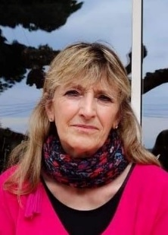
Jacqueline Colazet membre GT

Cette nouvelle discipline de la CNEAC a été validée par la SCC en mars dernier.
Un article décrivant celle-ci a été rédigé par le GT pour la SCC. Celui-ci a été diffusé aux adhérents de la SCC, pour la faire connaitre.
Courant d’année le GT s’est réuni cinq fois en mode visio conférence Zoom.
Plusieurs entrainements et initiations ont eu lieu dans la région IDF ou sont basés deux des membres du GT (Nathalie et Cathy).
Une journée initiation a été réalisée au club d’Aubagne, réunissant 10 équipes, sous la houlette de Jacqueline.
Plusieurs documents ont été rédigés et ils ont été implantés sur le site de la CNEAC. Il s’agit d’un article sur le « bien-être animal » dans ce sport et de la « fiche du matériel » nécessaire à sa bonne pratique.
La rédaction du règlement concours Treibball est en cours de finalisation et devrait être présentée à la réunion de la CNEAC en janvier prochain. Une traduction des règlements de nos voisins européens a été nécessaire afin de s’approcher au mieux des pratiques actuelles en concours qu’ils organisent régulièrement.
Une demande a été formulée pour l’implantation d’un onglet « exemple de parcours par niveau » sur le site internet de la CNEAC, dans le GT Treibball. Celui-ci devrait être complété prochainement. Le résultat attendu est de faire connaitre aux licenciés les différentes possibilités de parcours en mode classique et fun, selon les niveaux. Les futurs pratiquants pourront ainsi s’inspirer, s’entraîner et évoluer sur les différentes possibilités de jeu.
Un questionnaire sur les attentes des clubs de cette nouvelle discipline a été diffusé, par l’intermédiaire de tous les CTT. Le GT est en cours d’analyse des différentes réponses et devrait pouvoir en présenter l’analyse lors de la prochaine réunion.
Le but de ce questionnaire est de connaitre les attentes en initiations/découvertes sur tout le territoire français, afin que le GT puisse s’organiser et y répondre favorablement. Ces actions devraient permettre d’une part de sortir de l’anonymat le Treibball et d’autre part d’attacher au GT des conseillers techniques de secteur/région pour pouvoir assurer son futur développement.
Une annonce du même type, a été également diffusée sur le groupe fermé Facebook des moniteurs de club. Le GT a ainsi obtenu des réponses positives supplémentaires.
Suite à une journée découverte dans un club situé en Champagne pour 10 équipes, un article avec des photos a été diffusé par le GT.
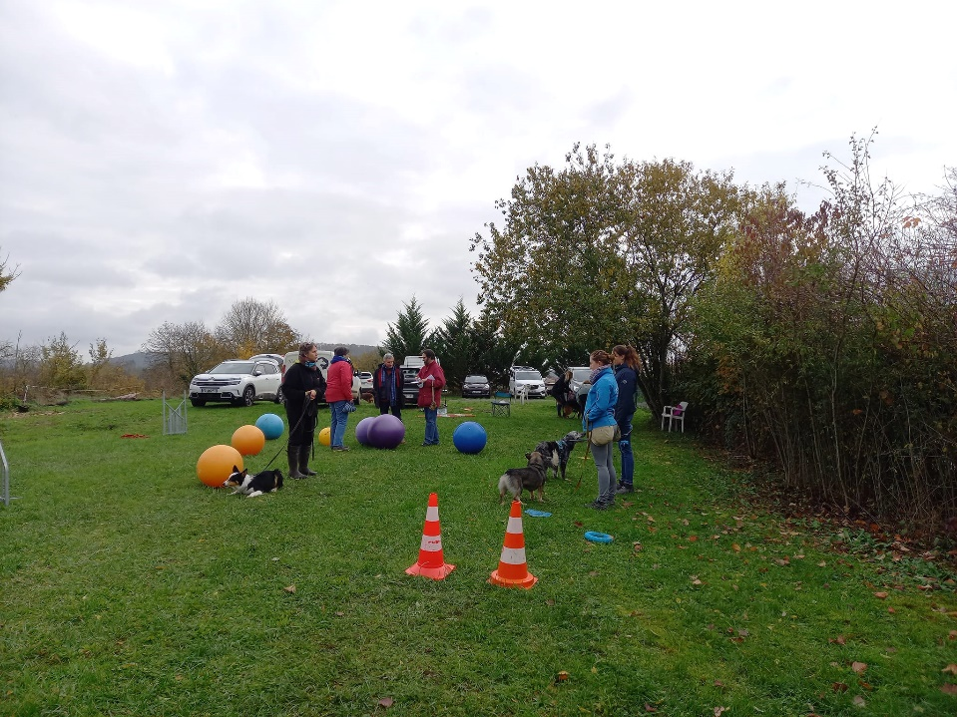
A noter : L’équipe de Jacqueline Colazet, membre du GT, avec son chien Jazz, obtient des places sur les différents podiums, des défis organisés en mode vidéo par nos voisins européens. Ce type de compétition est bien souvent mis en place par de nombreux pays, pour construire l’avenir de ce sport auprès du grand public.

Projets 2023
- Création d’une vidéo amateure, de présentation du Treibball représentant plusieurs races de chiens et des niveaux différents. Cette vidéo serait à implanter sur le site de la CNEAC
- Création d’une page Facebook CNEAC Treibball
- Déplacements sur les différents clubs de France qui attendent des journées initiations/découvertes, par les membres du GT. Ces déplacements feront l’objet de compte-rendu et/ou article à l’intention de la CNEAC. Le GT va regrouper au mieux les clubs en attentes afin de limiter ses déplacements et ainsi réduire les frais.
- Validation du règlement Treibball version 1
- Validation des membres du GT en qualité de formateurs, par la CNEAC
- Création du document de support de cours pour former des formateurs
- Création du document de la fiche de poste pour être formateur de moniteurs
- Appel à candidature pour être formateur de moniteurs
- Création du document du support de cours pour former des moniteurs
- Création de la fiche de poste pour être moniteur
- Réaliser une seconde enquête d’attente initiation/découverte du Treibball en ligne

GT HOOPERS
  Et Marylin LEMOINE
Magali PFEIFFER Bernadette DUMOULIN

Monitorat
Durant l’année 2022, onze monitorats Hoopers ont été animés permettant la formation de 141 moniteurs supplémentaires (9 formateurs mobilisés)

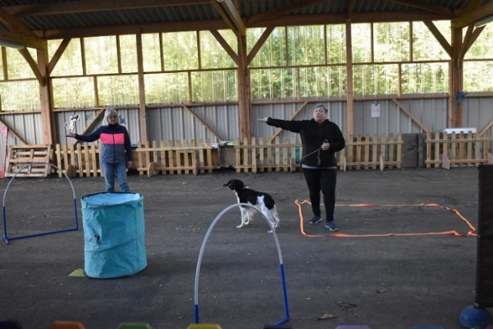
Challenge / compétition
Les compétitions officielles n’ont pas démarré en 2022, de nombreux clubs ont organisés des challenges interclub afin de pouvoir mettre en pratique les apprentissages, d’échanger des conseils.
Lien avec les formateurs.
Une visio a été organisée afin de prendre en compte les remontées des formateurs.
Le GT a aussi répondu aux interrogations qui ont été soulevées par mail ou sur les réseaux sociaux.

Axes du travail
Le règlement
En 2021, la règle du jeu initiale a évolué vers un règlement plus complet. Après des retours de formateurs, des personnes pratiquant régulièrement, une dernière mouture a été proposée fin 2022 afin d’envisager des compétitions en 2023.
Les documents officiels
Plusieurs documents ont été réactualisés afin de donner des informations les plus précises aux clubs : l’organisation d’une compétition, les fiches de notation, etc. Afin de permettre une certaine uniformité, les documents pour le hoopers sont constitués sur le même principe que ceux d’autres GT.
La formation des commissaires hoopers
Aucune compétition ne peut avoir lieu à ce jour du fait de l’inexistence de commissaires pour officier.
Le GT a consacré beaucoup de temps en 2022 pour construire une formation complète même pour les premières. Des évolutions sont déjà suggérées comme des assessorats.
Le cursus de formation prévu comprend 4 modules (3 en distanciel et 1 en présentiel) dont l’objectif est d’évaluer les connaissances théoriques, la maîtrise des documents de notation et des candidats dans la gestion des trajectoires principalement. Des évaluations de différents types sont envisagées en distanciel (QCM, analyse de vidéos, jugement virtuel). Lors du présentiel, une attention particulière sera prêtée aux trajectoires des ateliers/parcours mis en place par les candidats.
Les perspectives 2023
- La mise en place des formations de commissaires dans le premier semestre
- L’organisation de compétitions
- La révision du monitorat hoopers
- 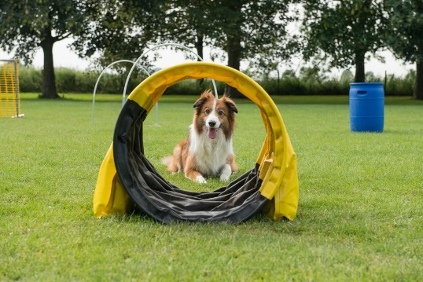

GT CHIENS VISITEURS

Le groupe de travail vient d’être réorganisé à la suite de la démission d’André MARTIN. La nouvelle équipe est composée de :

Sylvie DESSIAUME responsable du GT

Claudine CHABANAIS, Philippe BLANC et Elodie CLEMENT DESNIER

28 stages se sont déroulés en 2022 et 530 cartes spécifiques chiens visiteurs ont été éditées.
Après cette période COVID qui a mis entre parenthèse les visites potentielles, l’activité reprend et les demandes de formation sont importantes.
Projets 2023 :
Mise en place d’un nouveau module en collaboration avec le GT Education sur la Prévention des Accidents Chiens Enfants

GT EDUCATION ECOLE DU CHIOT

Jeanine KREISS Responsable du GT

Céline BOURGAILH, Michel LAVIAL et Michèle PELLEGRINO

En 2022 ont été réalisés 19 stages Ecole du chiot, 29 MEC 1, 8 MEC 1 actualisés, et 7 MEC 2 soit 326 journées
Réunion en visio avec les formateurs afin d’adapter nos formations à des pratiques s’appuyant sur le E-learning et consacrer davantage de temps à la formation sur le terrain.
Actualisation du livret du moniteur d’éducation canine en format digital
Actualisation des supports de présentation et de validation MEC1
Module de formation à la pratique avec clicker
Projet 2023 :
Réunion de travail des formateurs en présentiel.

GT EVENEMENTS CNEAC


Arlette CATTOEN et Jérémy ROBLIN
9 Finales sont organisées au cours de l’année auxquelles il faut maintenant rajouter 3 sélectifs pour les équipes de France sénior et 2 sélectifs pour les équipes de France Junior.
Les difficultés à trouver des lieux non seulement pour accueillir la manifestation mais aussi les concurrents venant de plus en plus souvent en camping-car restent une problématique majeure pour les organisateurs.
En 2022 création de fiches pratiques résumant le cahier des charges est disponible pour les organisateurs.
Après chaque finale un questionnaire de satisfaction à remplir en ligne permet de recenser les points forts mais surtout les points faibles à améliorer.
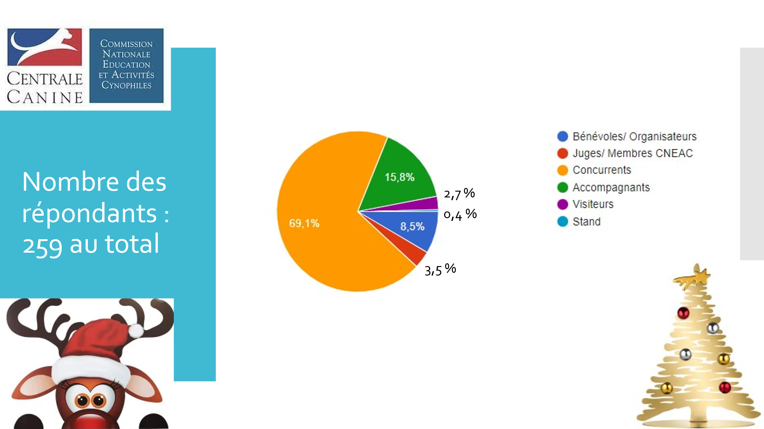
Projets :
Elaboration d’un cahier des charges et d’une convention de partenariat commun à toutes les finales et pour toutes les disciplines.
Réflexion en cours sur le nombre de finales, le nombre de concurrents avec les groupes de travail concernés.

GT INFORMATIQUE LICENCES INTERNET

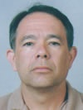

En 2022, les principales missions effectuées :
- Adaptation des outils de gestion aux mises à jour des règlements. Enorme travail en 2022, rien que pour l’agility, par suite de l’adoption du règlement FCI. Finalisation d’une nouvelle version de gestion des concours d’agility (Progesco HL).
- Publication des articles sur le site CNEAC et la page Facebook
- Retransmission vidéo en live de nos grands événements

Pour réaliser ces missions, ces bénévoles y consacrent un nombre incalculable d’heures de leurs loisirs (plusieurs milliers) et cela, pour faciliter la vie des licenciés et leur permettre d’avoir une communication quel que soit l’activité pratiquée.
2023 ne s’annonce pas plus simple avec l’arrivée en concours de nouvelles activités.

